07-299 Т-150Д-03/Т-150Д-05-09 гусеничный трактор с бульдозерным оборудованием - прямым неповортным отвалом, рабочие: ширина 2.52 м, заглубление до 0.4 м, вес 8.8/9.0 т, скорость 3.62 км/час, толкающее усилие 5 тс, СМД-61/ЯМЗ-236Д 160/175 лс, 15 км/час, ХТЗ Харьков, 1990-е г.
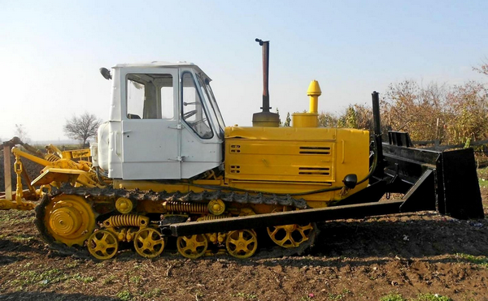

В свободном доступе немало фото и видео из Украины с прототипом этой модели, а в технической литературе или, хотя бы, в периодике сведений о нем не найдено. Соответственно, составить представление о его разработке и этапах производства, правильном наименовании и модификациях на данный момент нет возможности.

Видео: https://www.youtube.com/watch?v=grpHUiN8TII&app=desktop

https://www.youtube.com/watch?v=saXDqX3jACA&t=1s, https://www.youtube.com/watch?v=__XRsVhKH_k&t=1s

Изготовитель: Харьковский орденов Ленина, Трудового Красного Знамени и Октябрьской революции тракторный завод им. Серго Орджоникидзе. Первый трактор СХТЗ-15/30 (мощностью 30 л.с.) сошел с конвейера 1 октября 1931 года.

На базе гусеничного трактора Т-150 была разработана модификация Т-150Д с бульдозерным оборудованием. Трактор с бульдозерным оборудованием предназначен для разработки и перемещения предварительно разрыхлённых дисперсных грунтов, не включающих в себя крупных обломков диаметром более 200 мм, относящихся к классу природных дисперсных грунтов; сыпучих и раздробленных дисперсных грунтов и антропогенных образований, относящихся к классу техногенных грунтов – классификация грунтов по ДСТУ БВ.2.1-2-96; засыпки траншей и котлованов; возведения насыпей (из указанных выше грунтов); расчистки дорог от снега и других работ в районах с умеренным климатом при температуре не ниже минус 40оС.
Категорически запрещается производить разработку скальных и мёрзлых грунтов, асфальтовых и булыжных покрытий и другие подобные работы.

Технические характеристики гусеничных сельскохозяйственных тракторов
общего назначения серии 150. Источник: http://www.avtomash.ru/pred/xtz/t150.htm
 | ХТЗ-150-03 | Т-150-05-09 | ХТЗ-150Д-03 | Т-150Д-05-09
Двигатель
Модель | СМД-61 | ЯМЗ-236Д | СМД-61 | ЯМЗ-236Д
Изготовитель | ХЗТД | Автодизель | ХЗТД | Автодизель
Мощность номинальная, кВт(л.с.) | 117,7(160) | 128,7(175) | 117,7(160) | 128,7(175)
Номинальная частота вращения, об/мин | 2000 | 2100 | 2000 | 2100
Число цилиндров, шт | 6
Расположение цилиндров | V - образное
Диаметр цилиндра/ход поршня, мм | 130/115 | 130/140 | 130/115 | 130/140
Рабочий объем, л | 9,15 | 11,15 | 9,15 | 11,15
Система запуска | Электростартер
Удельный расход топлива при номинальной мощности, г/кВт.ч.(г/л.с.ч.) | 217(160) | 220(162) | 217(160) | 220(162)
Трансмиссия
Муфта сцепления | сухая двухдисковая
Коробка передач | механическая, гидроуправляемая, переключаемая на ходу под нагрузкой в пределах каждого диапазона
- количество диапазонов/передач
- переднего хода | 3/9
- заднего хода | 1/3
- скорости движения, км/ч
- передний ход
I диапазон | 4.30-6.00 | 4.26-5.88 | 4.30-6.00 | 4.26-5.88
II диапазон | 6.80-9.40 | 6.72-9.28 | 6.80-9.40 | 6.72-9.28
III диапазон | 11.30-15.60 | 11.09-15.31 | 11.30-15.60 | 11.09-15.31
рабочая скорость в режиме бульдозера | - | - | 3,68 | 3,64
- задний ход | 5,80-7,80 | 5,74-7,93 | 5,80-7,80 | 5,74-7,93
Главные передачи | конические со спиральным зубом
Конечные передачи | планетарные
Вал отбора мощности | задний независимый двухскоростной
- частота вращения выходного вала, об/мин | 540 и 1000
Тяговые усилия, кгс
- номинальное | 4000
- максимальное | 6000
Толкающее усилие в режиме бульдозера, кгс | - | - | 5000 | 5000
Размеры и масса
База, мм | 1800
Колея, мм | 1435
Габариты, мм
- длина | 5000 | 5000 | 5890 | 5890
- ширина | 1880 | 1880 | 2520 | 2520
- высота | 2680
Дорожный просвет, мм | 300
Масса эксплуатационная, кг | 7950 | 8150 | 8825 | 9025
Емкости заправки
Масло в двигателе, л | 19,8 | 26 | 19,8 | 26
Масло в коробке передач, л | 38
Масло в ведущем мосту, л | 34
Масло в гидросистеме навесного устройства, л | 50
Масло в рулевом управлении, л | 33
Масло в редукторе ВОМ, л | 3,6
Топливо, л | 315
Охлаждающая жидкость, л | 41 | 41 | 41 | 41
Тип охлаждающей жидкости | вода или тосол
Тормоза: Ленточные.
Механизм поворота: Гидроподвижные муфты и тормоза на вторичных валах коробки передач.
Ходовая система: Подвеска - балансирная эластичная.
Электрооборудование: Аккумуляторы 6СТ-182ЭМ - 2 шт. Напряжение - 12/24 В.
Навесное устройство: Заднее 2-х и 3-х точечное гидравлическое, грузоподъемность - 3500 кгс.
Бульдозерное оборудование: (Для Т-150Д-05-09 и ХТЗ-150Д-03) ширина отвала - 2520 мм, глубина опускания отвала - 400 мм, высота подъема отвала - 800 мм.

